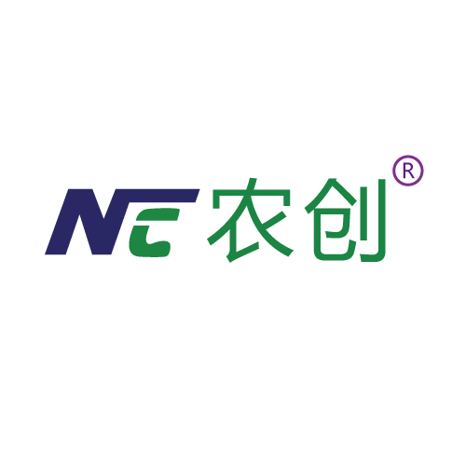

氧化还原电位传感器
产品使用手册
MC-ORP
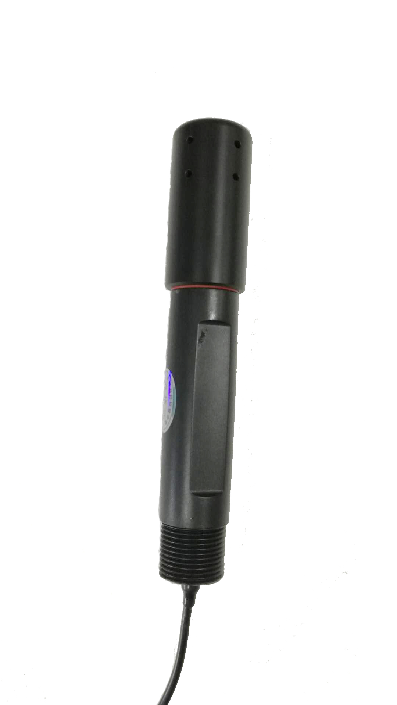
北京盟创伟业科技有限公司
本公司郑重承诺：凡是采购我公司传感器的用户，我公司提供免
费一对一的技术支持（接线方法、数据解析、维护保养等知识），直至用户掌握使用。

1 | 概述
本氧化还原电位传感器很好地解决了传统测量土壤Eh值需配备专业显示仪表、标定繁琐、集成难度大、功耗大、价格昂贵、携带困难等缺点，是工业酸度计的智能化升级产品，可对土壤、污水的ORP值进行连续测量和控制，本产品同样适用于城市污水处理厂、化工、印染、造纸、制药、电镀、蚀刻以及环保等领域。

2 | 特点
- 新款氧化还原电位传感器，真正实现土壤Eh值在线实时监测；
- 采用国际先进的大面积金属铂电极，寿命长，免维护；
- 集成度高、体积小、功耗低、携带方便；
- 真正实现低成本、低价格、高性能；
- 集成度高、寿命长、便利性、高可靠性；
- 操作简单、可实现远程一键标定
- 支持二次开发；
- 电极采用优质低噪声电缆线，可使信号输出长度达20米以上。

3 | 适用范围
适用于节水农业灌溉、温室大棚、花卉蔬菜、草地牧场、土壤速测、植物培养、科学试验等领域。

4 | 技术参数
测量范围： -1999mV ~ 1999mV
准 确 度： ±10mV
分 辨 率： 1mV
稳 定 性： ≤20mV/月
信号稳定时间：<5s
供电方式： DC 5~24V
输出信号： 0~2V，4~20mA，RS485等
工作环境： 温度0~60℃；相对湿度≤85%
电源功耗： ≤100mW
外形尺寸： 96×96×110mm（高×宽×深）
5 | 接线方法
氧化还原电位传感器可连接各种载有相应信号输入的数据采集器，数据采集卡，远程数据采集模块等设备。
接线说明：
具体接线方式如下图所示
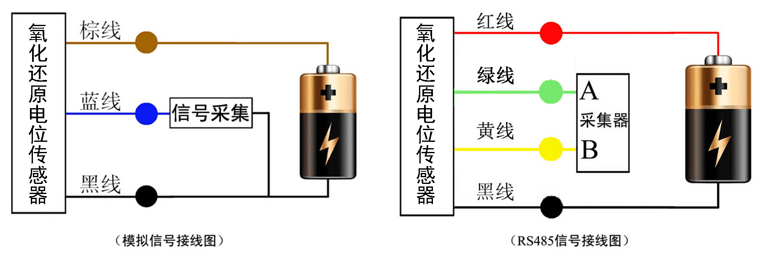

注意：接线时一定要小心，如果电源电压过高或极性接反，将造成传感器的永久性损坏

6 | 使用说明
测定土壤的ORP时，土壤样品必须是新鲜的土壤样品，因为土壤与大气接触时，土壤的氧化还原状况很容易发生变化。所以采样时，首先要防止空气的进入，为此要特别注意将土样迅速装满铝盒或塑料盒，盖紧，并用胶布将盖口封住，尽快携回实验室。开盖后将上面数毫米的土壤用小刀刮去，立即插入电极测定。
铂电极与土壤接触后，需要一定的时间才能达到稳定的氧化还原电位值。在理论上，达到平衡的Eh值才是准确的，对于可逆的氧化还原电位体系来说，如果电极是惰性的，应该很快达到平衡电位，但由于土壤体系中存在一些弱平衡作用，使得在实际测试中平衡很慢，根据现场测试经验，在特定的土壤条件下，快的数分钟即达到平衡(即Eh读数稳定在一固定值)，慢的则需半小时以上，Eh值随平衡时间或指数变化。
另外，为了便于原位测定，可在铂电极插入土壤两分钟后读数，或者以1分钟的变化不大于5mV作为相对平衡值，等待达到平衡期间可不对传感器供电。采取这种方法，对于平衡较快者误差不大，但对于平衡慢者，应使其预先充分平衡，以测得平衡值。

7 | 数据转换方法

土壤ORP电解质RS485报文
修改地址
10功能码写地址指令：00 10 80 00 00 01 02 00（新地址）（校验位低）（校验位高）

查询传感器（地址为01）的土壤ORP电解质数据。
地址 | 功能码 | 起始寄存器地址高 | 起始寄存器地址低 | 寄存器长度高 | 寄存器长度 | 校验位低 | 校验位高
01 | 03 | 00 | 6E | 00 | 01 | E5 | D7
若传感器接收正确回复以下数据。
地址 | 功能码 | 数据长度 | 寄存器6E数据高 | 寄存器6E数据低 | 校验位低 | 校验位高
01 | 03 | 02 | FF | 41 | 39 | 84
土壤ORP电解质
单位：mv
以上数据表示：
土壤ORP电解质FFX41=65345=65535-65345+1=190=-190mv（读出值为实际值）
注：当数据小于8000时，换算成十进制数据后÷10，即小数点左移一位，当数据大于等于（≥）8000时，用FFFF减去该数据后加1，然后前面加负号。
若传感器接收正确回复以下数据。
地址 | 功能码 | 数据长度 | 寄存器6E数据高 | 寄存器6E数据低 | 校验位低 | 校验位高
01 | 03 | 02 | 00 | BE | 38 | 34
土壤ORP电解质
单位：mv
以上数据表示：
土壤ORP电解质00XBE=190mv（读出值为实际值）

8 | 使用上的注意事项
1、为保证电极在介质中正确测量出ORP值，应避免测量池间出现气泡而造成数据失准；
2、请检查包装是否完好，并核对产品型号是否与选型一致；
3、切勿带电接线，接线完毕，检查无误后方可通电；
4、使用时不要随意改动产品出厂时已焊接好的元器件或导线；
5、传感器属于精密器件，用户在使用时请不要自行拆卸、用尖锐物品或腐蚀性液体接触传感器表面，以免损坏产品；

9 | 产品保修
本产品保修期为一年。从发货之日起十二个月内，因传感器质量问题（非人为损坏）而引起的故障，本公司负责免费维修或更换，超过保修期后只收成本费。

地址：北京市昌平区回龙观镇龙祥制版集团院内二号院三号楼206
联系人： 宋学文 13910526419 （微信同号 ）
电话：010-57280107 57895136 56244957
传真：010-56545419 企业QQ：949219322



网址：www.sul2100.cn 电子邮件：bj6213@126.com

